HAPO Guseppe Cup 2007

Přihláška

na 30. ročník Havlovického poháru 2007

Datum konání: kvalifikace: 23, 24. června (so,ne) a 30. června (so)
finále: 1. července (ne)
Počet mužstev: 50
Kvalifikace: 48 mužstev (6 postupuje do finále)
Finále: 8 mužstev (6 z kvalifikace + loňský vítěz + pořadatel)

Hrací řád
hraje se: - podle pravidel kopané a dodatků upravených pro HAPO
(vlastní HAFA)
- na travnatém hřišti o rozměrech 60 x 40 m

Počet hráčů: 6 + 1, nejnižší počet 4 + 1
Střídání: hokejovým způsobem v přerušené hře se svolením rozhodčího
Hrací doba: utkání v základních skupinách a v semifinále 2 x 10 minut
utkání o 3. místo 2 x 15 minut
finále 2 x 20 minut

Skupiny : kvalifikace 12 skupin po 4 mužstvech (vítězové skupin hrají další zápas
o postup do finále) finále 2 skupiny po 4
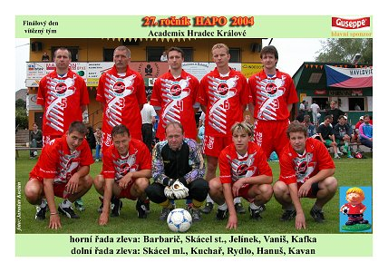
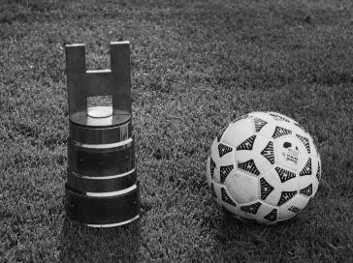

Vítěz HAPO 2004 Academix Hradec Králové Hlavní trofej

Umístění: ve skupinách i celkové se řídí dle bodů – vítězství 3 body, remíza 1 bod,
vzájemný zápas, skóre – rozdíl, větší počet vstřelených branek, skóre – podíl

Rozhodčí: delegovaný - pouze hlavní
Čekací doba: 0 (vzhledem k celodennímu hracímu systému turnaje)

Výstroj: jednotné dresy

Nejsou povoleny kopačky s vyměnitelnými kolíky, popřípadě
kopačky se šrouby!

Soupiska může obsahovat: maximálně 14 jmen, odevzdat při prezentaci !
dopsání během hracího dne 50,- Kč

Ofsajdy neplatí!

Hlavní cena: Putovní pohár vážící 12, 5 kg.
Všechna mužstva obdrží diplom a malou pozornost od pořadatelů. Prvních 8 mužstev, nejlepší hráč, brankař a střelec obdrží věcné ceny.

Startovné: 700,- Kč zaslat ve vlastním zájmu co nejdříve složenkou typu C na adresu
Tohola Miloslav 542 32 Havlovice 202
Na zadní stranu uveďte přesný název mužstva a tel. kontakt.
Startovné je možno také osobně předat paní Aleně Toholové v CA Toma Úpice.

Po odehrání posledního utkání bude kapitánovi vrácena částka 100,- Kč, pokud mužstvo dodrží níže uvedené body.

Soupiska: Musí obsahovat: název mužstva, úplná adresa kapitána (vedoucího) PSČ, telefonní spojení,
e-mailovou adresu na 2 hráče.

Pokuty: Pořadatel stanovil níže uvedené pokuty z důvodu důsledného respektování propozic
a hladkého průběhu HAPO, počínaje ranními nástupy.
100,- Kč – pozdní příchod mužstva na nástup
100,- Kč - nesportovní chování
- při neúčasti mužstva startovné propadá ve prospěch pořadatele
- při předčasném odjezdu mužstva vratná částka propadá ve prospěch pořadatele

-Každý hráč smí nastoupit jen za 1 mužstvo!
-Pořadatel si vyhrazuje právo i na případnou konfrontaci, pokud není členům HAFA známa
totožnost hráče.
- Zúčastnit se mohou hráči obou pohlaví, neregistrovaní i registrovaní.
- Hraje se za každého počasí, na vlastní nebezpečí.
- Z důvodu velkého počtu mužstev a diváků nemůže pořadatel ručit za případnou ztrátu vašich
věcí.

Přednost budou mít mužstva, která hrála v předcházejícím ročníku, pokud se včas přihlásí
a budou dodržovat všechna pravidla (posledních 6 mužstev ztrácí automatický nárok na účast
v následujícím ročníku).

Rozlosování 30. ročníku HAPO se uskuteční při tradiční havlovické pouti 13.května 2007
od 14 ³⁰ hodin ve všesportovním areálu v Havlovicích.

Na případné dotazy zašleme odpověď společně s rozlosováním nejméně 1 měsíc před zahájením
prvního hracího dne na adresu kapitána mužstva. Další dotazy zodpovíme při slavnostním nástupu před
zahájením hracího dne, kde budou též k dispozici podrobná pravidla turnaje HAPO.

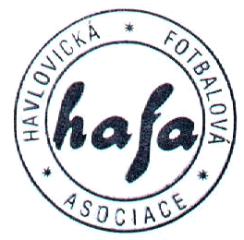
Na Vaši účast a předvedené výkony se těší pořadatelé, kteří vám zároveň přejí hodně zdraví a sportovních úspěchů v novém roce.

Kontakt: Tohola Miloslav, tel. 737141504
e-mail: tjsokol@havlovice.cz

Vydala HAFA TJ Sokol Havlovice

Komplexní informace o činnosti TJ Sokol a HAFA Havlovice
najdete na www. havlovice.cz

